**GitHub를 한번 써보자 1 에**

일단 GitHub에 repo를 만들고 초기화 까지 한 이후 local에 clone을 생성까지 해 보았는데....

여기서 좀더 나아가 보자...

이번엔 local에서 작업하고 commit해서 github로 push까지 해보는 작업을 해본다...

일단 협업같은건 생각하지 않고 그냥 파일 하나 생성해서 작업하는걸 이번에 할 생각이다.

일단 local repo(master임)를 확인해 보니 아래와 같이 구성되어 있다...

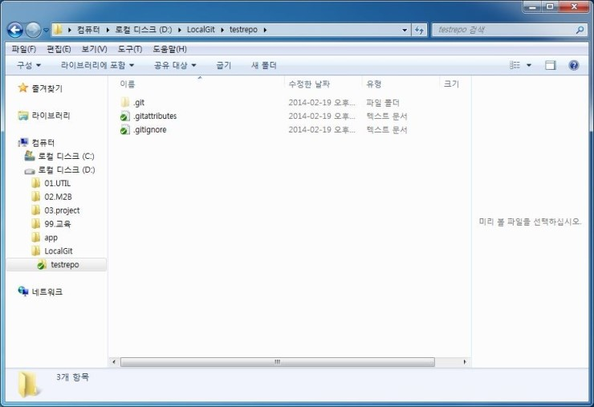

새로운 파일 test.txt를 생성해 보았다....(?로 나옴)  
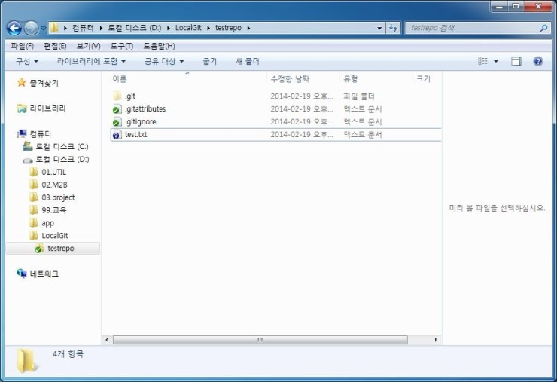

svn 과 마찬가지로 add를 해 주어야 소스관리가 될듯하다...

해당 파일을 선택후 오른쪽 마우스를 클릭해 Add 클릭~~~!!  
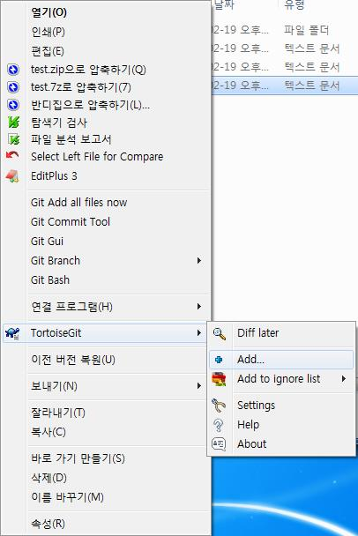  
  
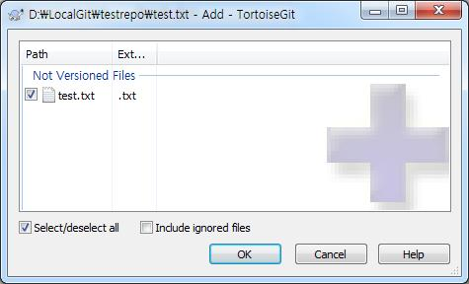  
  
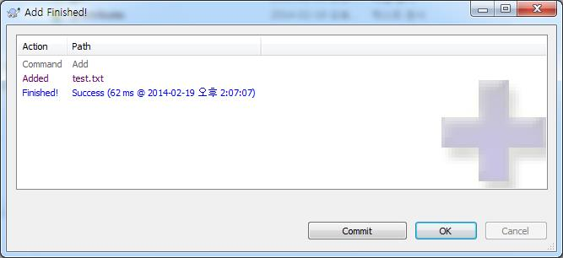

add작업이 끝나고 나니 아이콘이 +로 바뀌었다...  
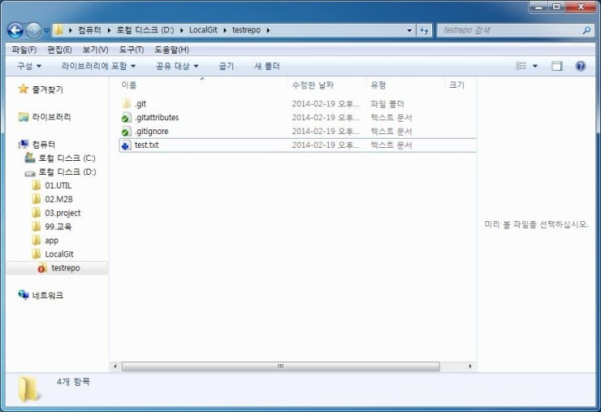

이제 커밋하자....

위에서 한 add와 여기서 할 commit은 로컬으로의 add와 commit이다.

svn의 commit과 다르니 착각하지 말자.  
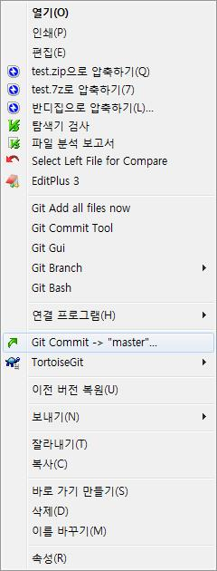

메세지를 적고 commit....  
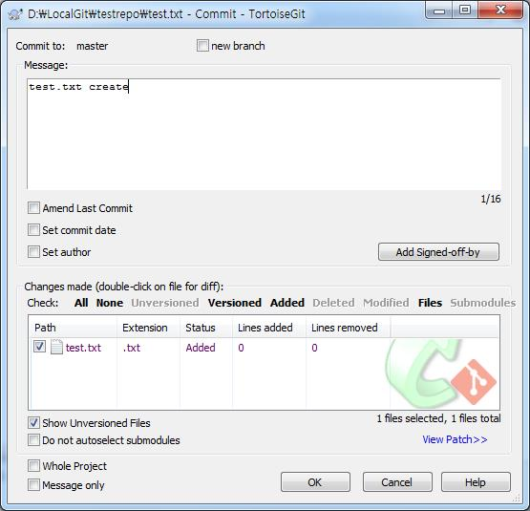  
  
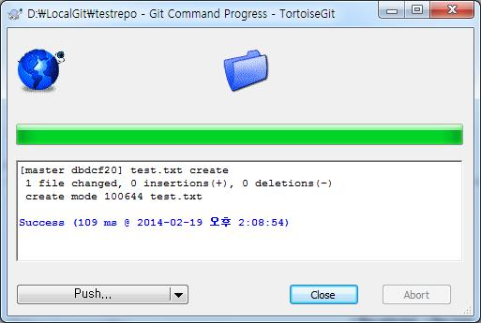

일단 commit하고 나니 아래와 같이 아이콘이 체크 상태로 바뀌었다...

로컬에 commit되었다는 뜻~~~!!  
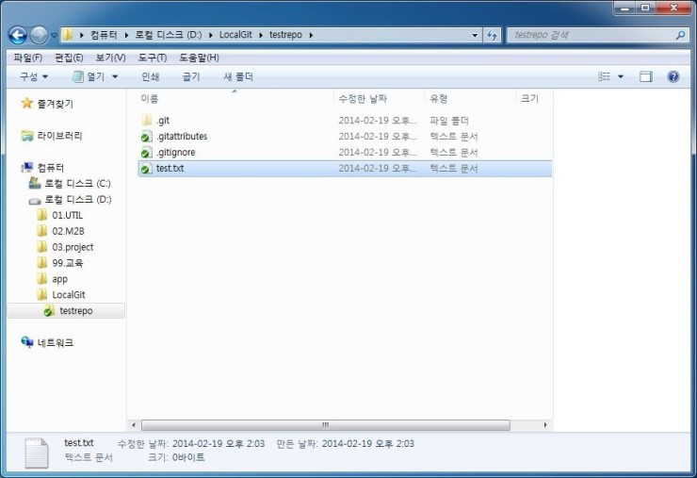

이제 GitHub로 이 commit된 파일을 push하자..

GitHub에서는 push가 svn의 commit와 같다...(원격지로 보냄)

그래야 다른사람들고 소스가 공유될것 아닌가~!

그전에 Fetch를 실행시켜 다른사람이 바꾼게 있는지 확인한다.

(물론 없겠지만 그냥 한번 해본다)  
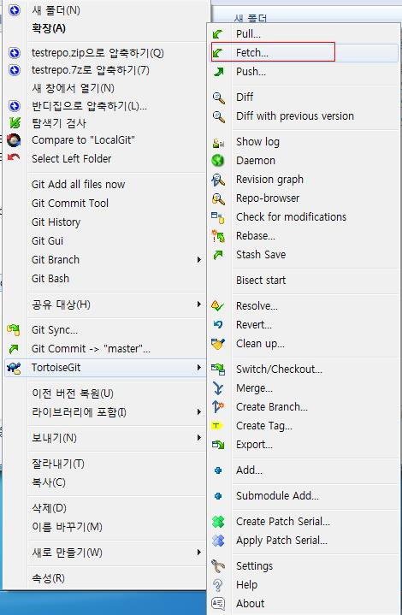  
  
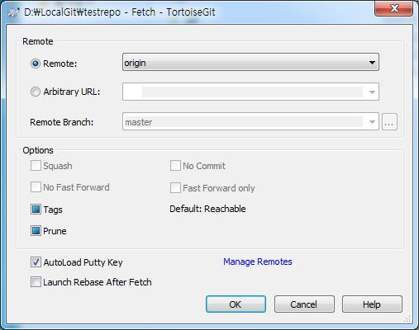  
  
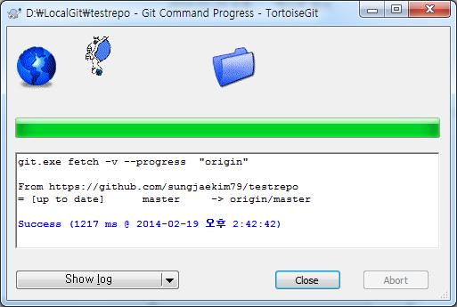

역시나 바뀐게 없으니 Push해보자...  
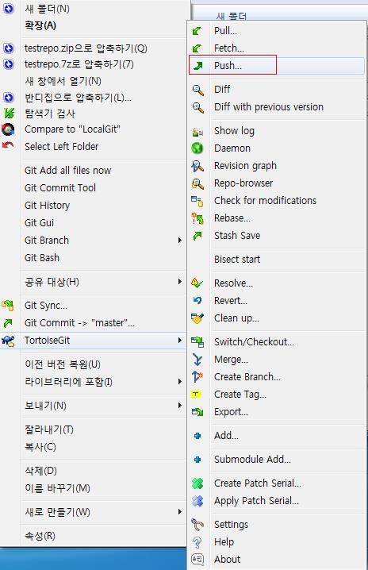  
  
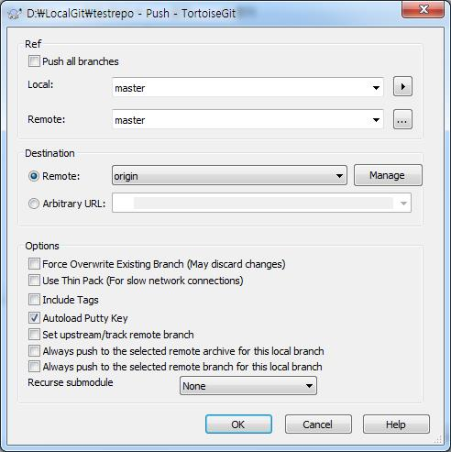

이론....

일단 commit할수있는 유저가 나밖에 없으니..내 계정으로 push해보자...  
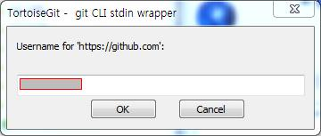  
  
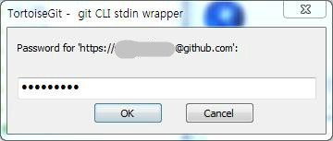

오...정상적으로 된거같다..  
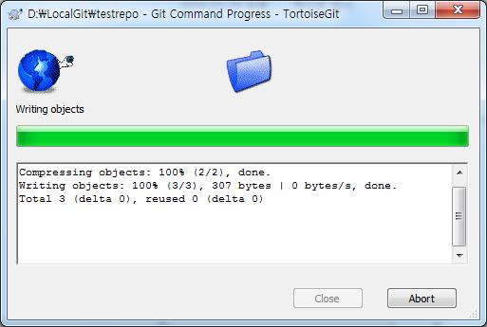

정상적으로 된거 같으니.. GitHub 프로그램에서 한번 확인해 보자..

뭔가 [+1]이란게 있는걸 보니 변경사항이 있었던거 같다....

[sync]를 클릭해서 뭐가 바뀌었는지 확인해 보자...  
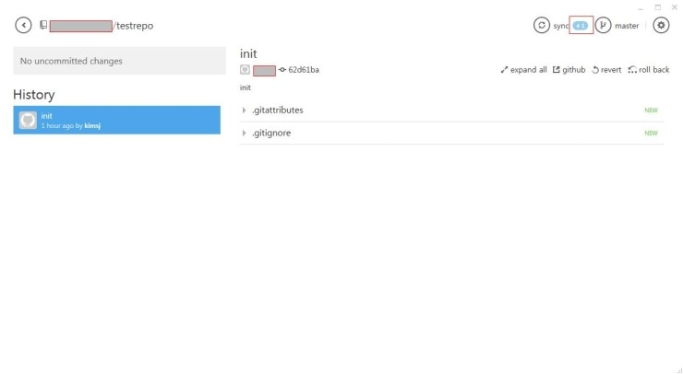

local에서 push한 파일이 추가되었고 history에 [test.txt create]라는 메세지가 보이는걸보니

GitHub에 정상적으로 반영된거 같다...  
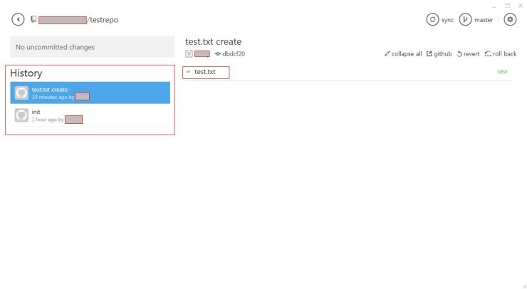

[github]를 클릭해 web상에서도 확인해 볼수 있다..  
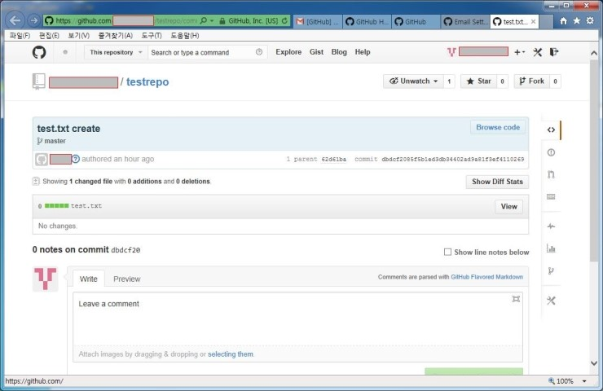

오~~!! 추가된 파일과 기존 파일 ...

모두 잘 나온다....

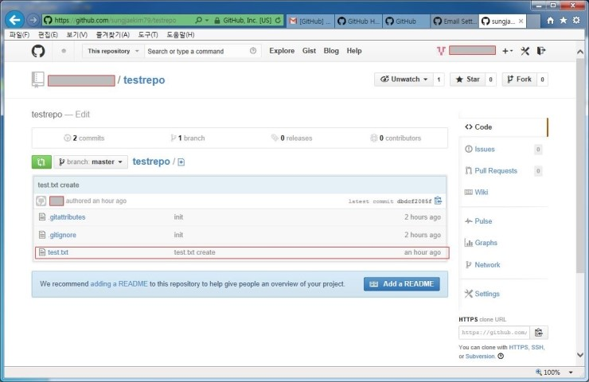

또 한고비(?) 넘긴거 같다....